IoT(Internet of Things)とCryptCurrencyの可能性(2)

今回は2014年9月にIBMから提案されているDevice Democracyについての説明と考察を述べたいと思います。

前回の記事のように自分が環境センサにCryptCurrencyを組み込むことでドメインの異なるプレイヤーの負担と収入を再構築することを考えていた時に、IBMから似たようなコンセプトで、もっと一般化されたDevice Democracyという発表が行われました。

<http://public.dhe.ibm.com/common/ssi/ecm/gb/en/gbe03620usen/GBE03620USEN.PDF>

以下のような内容です。

現在のIoTには大きな問題があります。

1. 接続のコスト 大きなB2Bビジネスの場合は長期のサポート契約を結ぶのが普通である。スマートフォンやPCではそのような常識は無いが、ライフサイクルが短いため問題にはならない。IoTでは数年間のサポートをする十分なマージンが無いことが多い
2. インターネットに対する信用 現在のソリューションは、データを集めて解析し、デバイスをコントロールする権利をどこかが握っていることがほとんどである。クローズドソースによるセキュリティはオープンソースによる”透過性の高いセキュリティ”に変わるべきである
3. 長期間使用される　IoTはスマートフォンやPCと異なり長期間使用される。車は10年、家は39年、鉄道や航空システムは50年以上使用される。長期間のソフトウェアアップデートはバランスシートに大きな影響を与える
4. 価値ある機能の欠如　ただ単にデバイスを繋いだだけでは価値は生まれない。より良い体験を生み出すことは非常に難しい
5. 壊れたビジネスモデル データの宣伝や売買の限界費用はゼロなので、市場原理によると価格はゼロに近づく。実際に売り上げをあげれるチャンスがあるのは、データを大量に持っていて統合する者に限られる。アプリケーションの売り上げは楽観的すぎるものが多く、スマートデバイスの製造者はIoTのエコシステムでマネタイズの方法を見つけられていない。

これらの問題をBlockchainを使用することによって解決します。

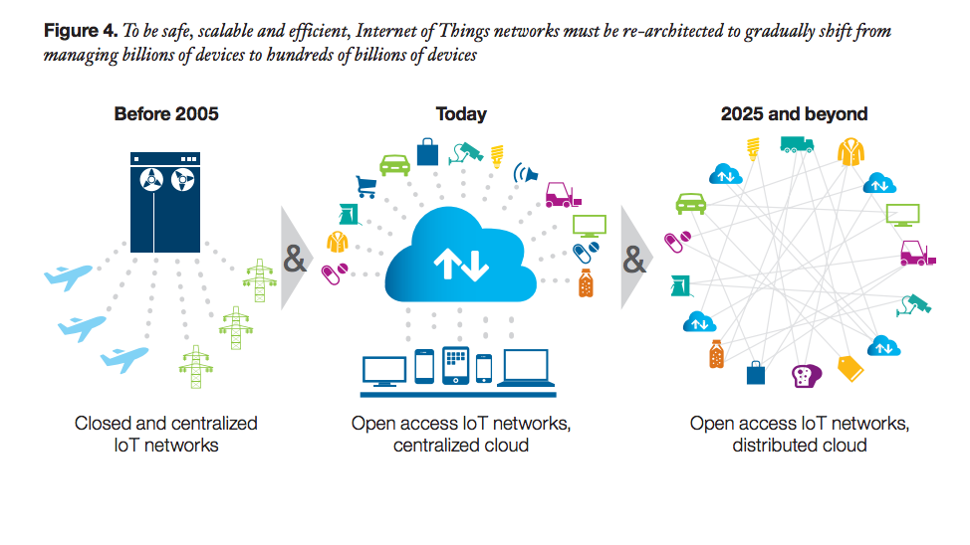

blockchainを利用することによって、P2PでTrustlessなIoTを実現します。デバイスはそれ自身が一つのビジネスファンクションを持ちます(transaction feeが非常に安いcryptcurrencyで可能になる)。沢山のデバイスを組み合わせて新しいビジネスを構成することができる自立した一つの要素となります。

現在のようにクラウドが支配してサービスを構成するのではなくクラウドは一要素となり、セキュアに通信できるデバイスネットワークのマーケットが出来上がります。

Blockchainについての知識を持たれている方なら以上のようなDevice Democracyに書かれていることの意味は即座に理解できると思います。分かりやすく説明するために工場の例を筆者が考えてみました。

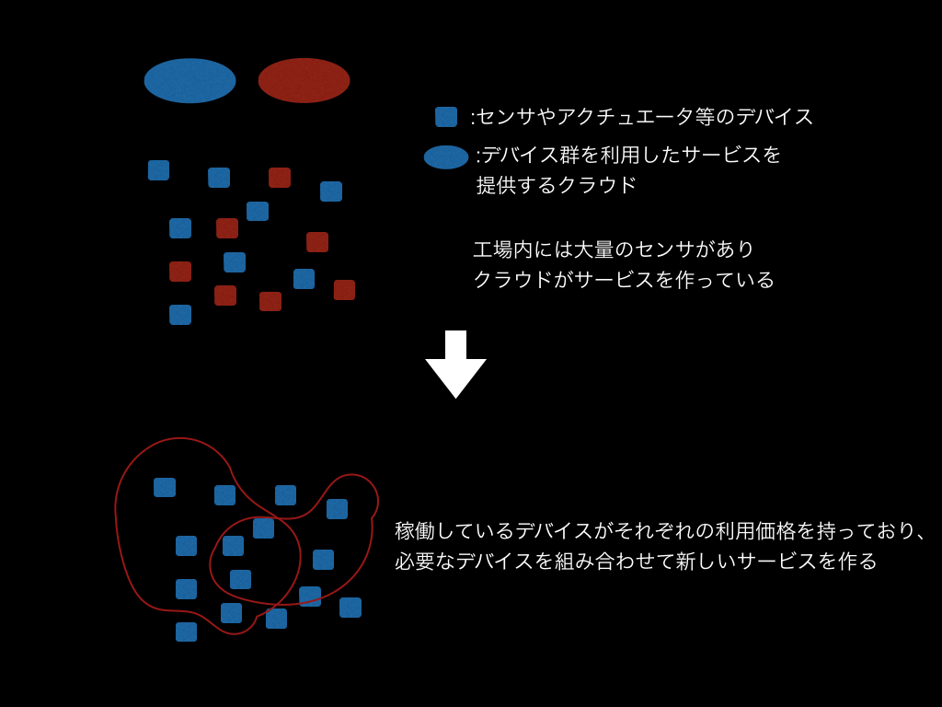

工場内には大量のセンサがあり、そのデータを利用してアクチュエータを動作させたり、センサデータの統計をとったり様々なサービスが動作しています。それらサービスはクラウド(サーバ)が関係するデバイスをコントロールすることで構成されています。工場内に別の会社が新しいサービスを追加しようと考えた時、既存のデバイスは使用することは不可能です。ゼロから全てを作り追加していくことになりますので、非常に大きな予算を必要とします。見積もり自体も難しく、ビジネスを成功させることはかなり難しいチャレンジとなります。

Device Democracyが示すようにBlockchainを使用して各デバイスが使用料を持つ自立したものであった場合は、既存のデバイスを自由に組み合わせてサービスを作ることが可能になります。必要なデバイスのみ追加すれば良く、また見積もりもしやすくなります。様々な小さな新しいサービスにトライすることも可能になり、イノベーションのハードルが下がることが予想できます。

この例では会社間のグルーロジックにBlockchainを用いることによってセキュアでフェアな新しいビジネスモデルを作ることが可能になっています。

IoTの時代に向けて各社が市場を支配するプラットフォーマーを目指しています。次のgoogle, amazonになるためにセンサーデータのexchangeやデバイス連携のプラットフォームの開発にチャレンジしています。しかし例えば先程の工場の例でそのようなグルーロジックをどこかの会社が提供したとして利用するでしょうか？　みすみす市場を支配させることはできないので、各社が牽制しあってうまくいかないことは往々にして起こります。このようなグルーロジックにこそDecentralizedなblockchainの出番となります。センサーデータのexchangeやデバイス連携等のエンジン部分はcryptcurrencyというよりも、Dapps(decentralized application)として提供され始めるでしょう。通貨が情報データになったのなら、情報データそのものが通貨です。Decentralizedであるからこその市場が存在するのです。運用主体が無いため市場支配者からの知財の攻撃も受けません。オープンソースで必要最低限のフィーをとるプログラムがDecentralizedに運用されます。フィーが高すぎる場合は誰かがフォークします。51%以上の支持を受けるかが重要なだけです。

前回、今回と二回にわたってIoT x Cryptcurrencyについての話を書かせてもらいました。非常に小さな金額(0.00…1円)でのトランザクションも可能なCryptcurrencyはIoTに適しています(Micropayment channelを利用して使用料をまとめてtransaction発行することも可能です)。

実社会においても、会社対会社、国対国、会社対個人、など、家族間のような非常に親しい関係以外はお金でインタラクションが行われています。自動執行が前提のIoTにDecentralizedなcryptcurrencyを持ち込むことによって可能になる市場は、これから沢山見つけられていくでしょう。